Интегрированный **конспект НОД по развитию речи через дидактические игры в средней группе №1***«****Помощь лесным жителям****»*

Образовательные задачи: Закрепить знания детей о диких животных; расширять знания детей о внешнем виде, среде обитания, способах питания диких животных; **развивать логическое мышление**, активизировать внимание и память детей.

**Развивающие задачи:** учить детей давать полные ответы на вопросы; обогащать словарный запас, **развивать связную речь детей**.

Воспитательные задачи: Воспитывать интерес и заботливое отношение к животным и к природе.

Коррекционные:Формировать грамматически правильную речь и звукопроизношение.

Оборудование и материалы:,мольберт, иллюстрации животных, шапочки животных, муляжи

Ход занятия:

Воспитатель:

Собрались все дети в круг,

Я твой друг и ты мой друг.

Вместе за руки возьмемся

И друг другу улыбнемся.

Сюрпризный момент: стук в дверь и входит старичок-лесовичок. Он просит ребят помочь навести в лесу порядок.

Воспитатель: Что же случилось в лесу?

Лесовичок рассказывает ,что накануне в лесу был сильный ветер и животные очень напуганы, они растеряли своих детенышей, забыли где живут и что едят, какого цвета их шубы.

Воспитатель: Как вы думаете, мы сможем **помочь животным**?

(ответы детей)

Лесовичок: чтобы не напугать **жителей леса вы должны** превратится в их обитателей. А в каких, вы узнаете если отгадаете мои загадки

Я, сознаюсь, виновата: я хитра и плутовата.

Я в курятник вечерком часто бегаю тайком (лиса )

Быстрый маленький зверек по деревьям скок-поскок (белка).

Комочек пуха, длинное ухо, прыгает ловко, любит морковку. (Заяц)

Кто зимой холодной, в лесу ходит злой, голодный? (Волк)

Летом по лесу гуляет, зимой в берлоге отдыхает (медведь).

Молодцы ребята, мне говорили, что в вашем саду очень умные детки.

По моим словам, вы будете превращаться в зверят.

Девочки и мальчики

Вокруг себя повернитесь,

В **лесных зверей превратитесь**.

(Дети вертятся, превращаются в **лесных зверей**, надевают их шапочки)

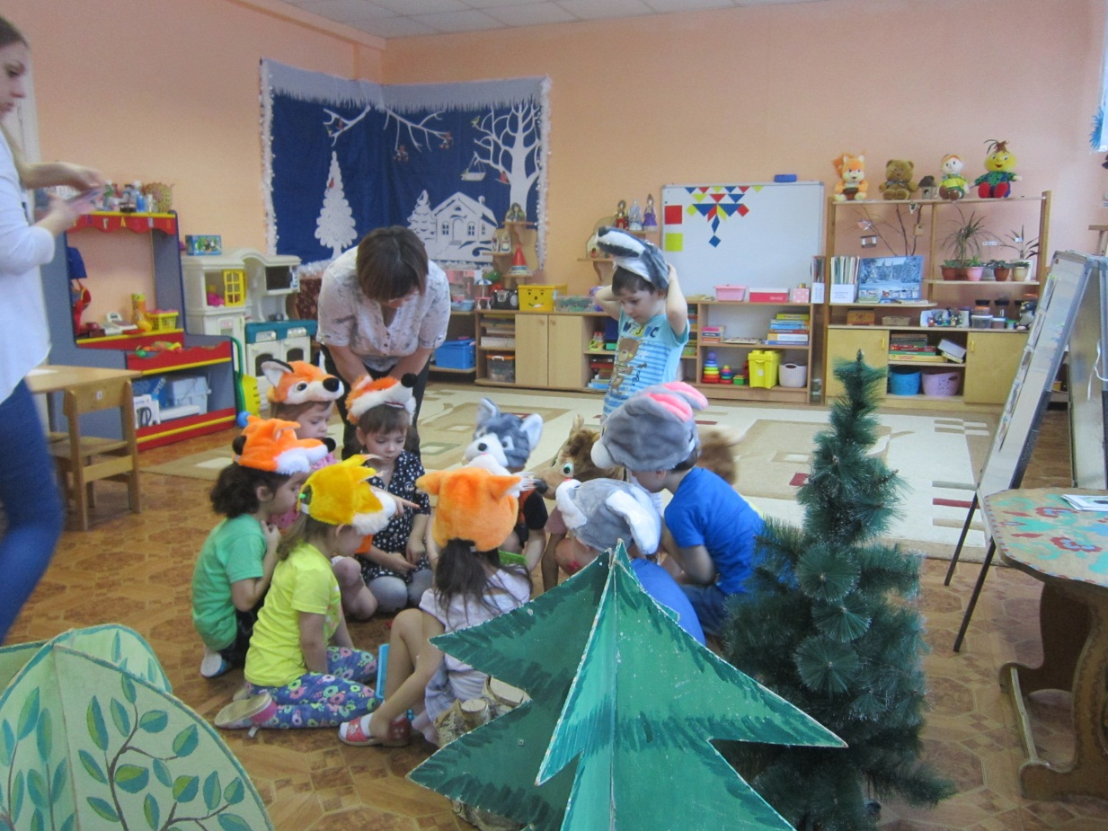

Воспитатель: Дорога у нас дальняя, перед такой дорогой нужно хорошенько размяться

Как-то раз лесной тропой звери шли на водопой (дети идут друг за другом)

За мамой лисицей крались…лисята (крадутся)

За мамой белкой скакали…бельчата (скачут)

За мамой медведицей шли…медвежата (идут по медвежьи)

За мамой зайчихой косые…зайчата (прыгают как зайцы)

Волчица вела за собою…волчат (идут как волки)

Все мамы и дети напиться хотят.

Молодцы ребята, а если у мамы один детеныш (дети называют детенышей в единственном числе)

Посмотрите, узелок. *(воспитатель****развязывает его****)*. Так это

скатерть - самобранка. Посмотрим что в ней лежит. *(Орехи, шишки)*

Воспитатель: А кому в лесу орехи пригодятся? *(Белке)*. Что едят **лесные звери**? Давайте поиграем? Игра «Кто, что ест?

Медведь - мёд, орехи, жёлуди, ягоды.

Белка – орехи, грибы, шишки.

Заяц - кору, ветки, листья, морковка, капуста.

Волк - мелких грызунов и др. животных.

Лиса - мышей, кур, зайцев.

(дети в шапочках лесных зверей отбирают ту еду, которую едят)

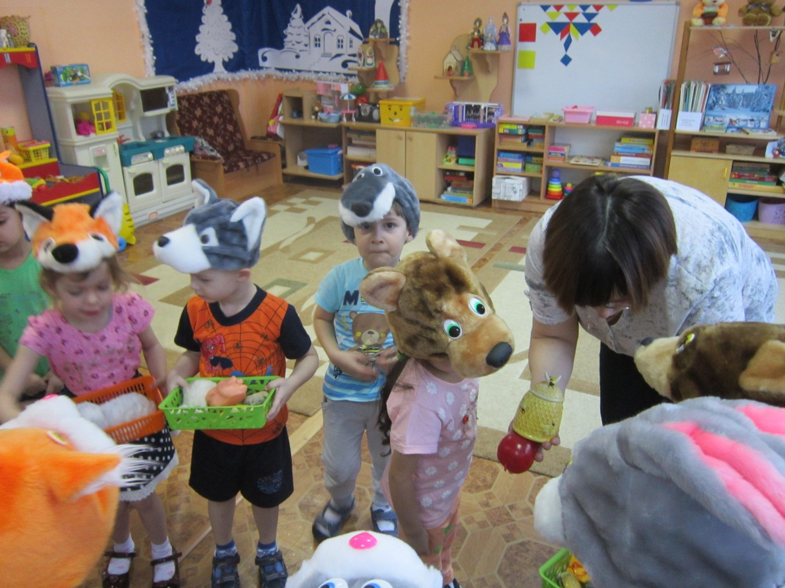

Воспитатель: Ну вот потихоньку дела в лесу налаживаются.

А давайте проверим, как вы знаете диких животных.

Игра «Четвертый лишний» (воспитатель называет 3 диких животных и всегда добавляет домашнее животное ,дети находят ошибки)

Игра *«Кто, где живет?»*

Я буду спрашивать, а вы отвечайте.

Воспитатель: Зайчата …под кустом

Лисята …в норе под пеньком.

Волчата …в логове.

Медвежата …в берлоге.

Бельчата …в дупле.

(на магнитную доску рядом с животными дети выставляют картинки с изображением жилищ животных)

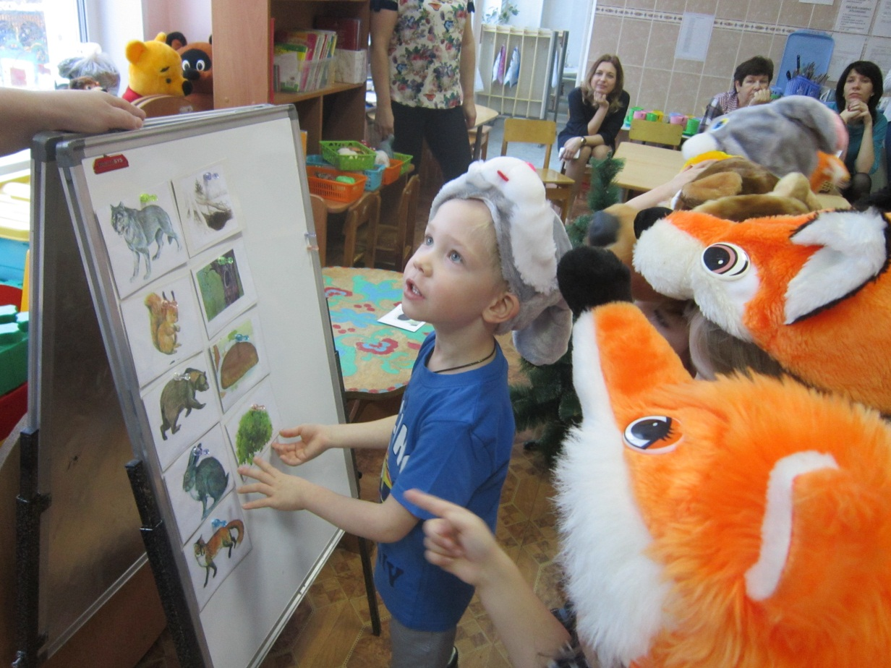

Воспитатель. Пора немного отдохнуть, выходите все на звериную зарядку.

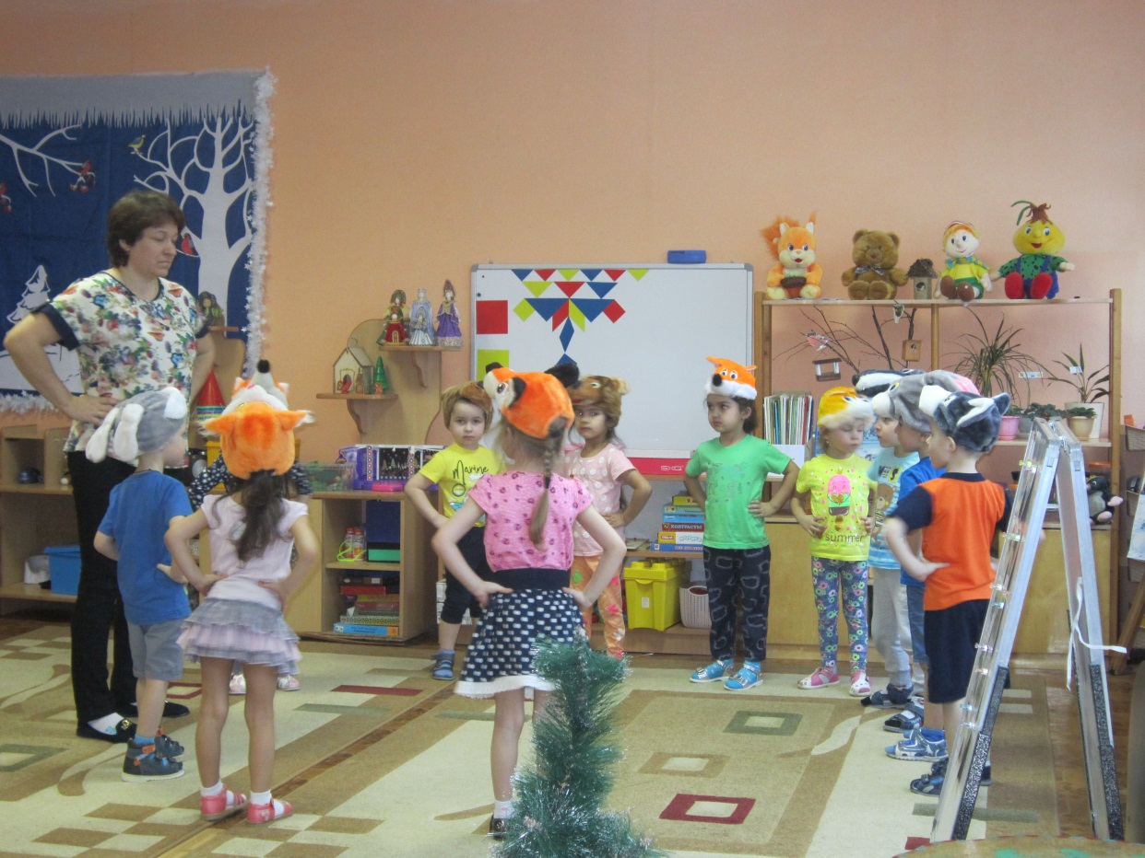

Молодцы зверятки, а теперь по моим словам вы обратно превратитесь в детей.

**Лесные зверюшки**,

Вокруг себя повернись,

В девочек и мальчиков превратись.

*(Дети снимают шапочки)*.

Продуктивная деятельность. (дети тычками раскрашивают диких животных в нужный цвет)

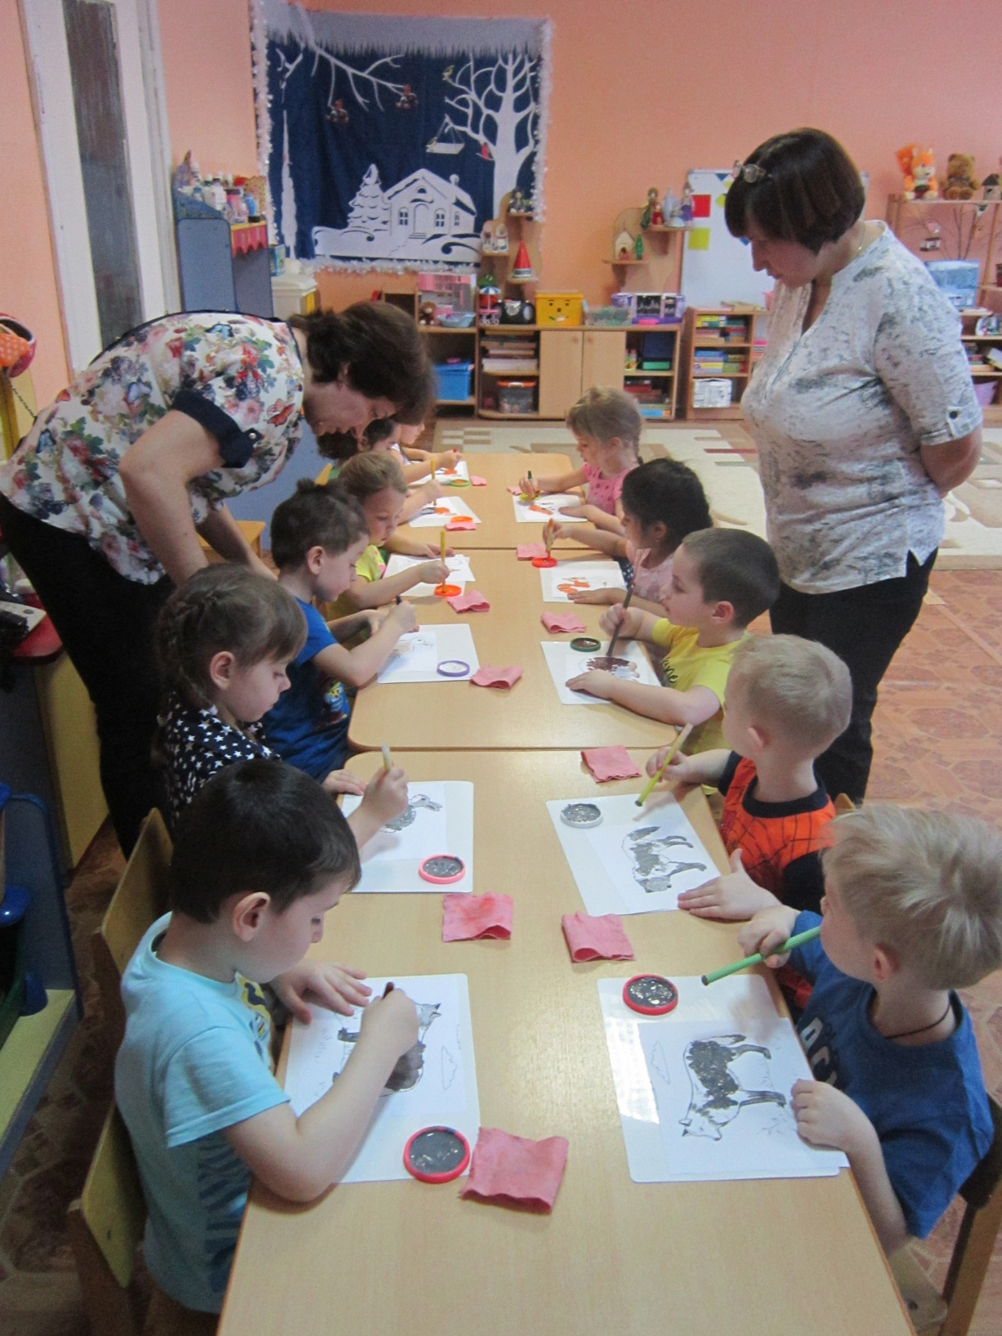

Воспитатель. Ребята вы сегодня были молодцы. Давайте вспомним, как мы помогали  **лесным жителям**? ( ответы детей)

И в настоящей природе человек должен **помогать братьям меньшим**, потому что человек самый сильный и самый умный **житель нашей планеты**.

Ой, ребята, тут кто-то корзинку забыл, а в ней записка «спасибо вам ребята» и еще что-то лежит. Посмотрим? Ягоды и грибочки, это вам передали лесные жители !

